KTD-001 - Bölüm 1

Sunucuya SSH ile Güvenli Bağlantı Kurma
Versiyon: 1.0
Yazar: Kemal Tokmak

Amaç
Bu bölümde Ubuntu 24.04 VPS sunucusuna SSH ile güvenli bağlantı kurmayı öğreneceksiniz.

SSH Nedir?
SSH (Secure Shell), uzak sunuculara şifreli bağlantı sağlayan güvenli protokoldür.

Gereksinimler
Gereksinim | Açıklama
VPS | Ubuntu 24.04 LTS
Kullanıcı | ubuntu
Port | 22

SSH Bağlantısı
ssh -v ubuntu@SUNUCU_IP

Komut Açıklaması
ssh: SSH istemcisini başlatır
-v: Ayrıntılı çıktı
ubuntu: Varsayılan kullanıcı
SUNUCU_IP: Sunucu IP adresi

Ekran Görüntüsü

İlk Bağlantı Uyarısı
İlk bağlantıda 'Are you sure you want to continue connecting (yes/no)?' sorusuna yes yanıtı verilir.

Sık Karşılaşılan Hatalar
Permission denied
Connection timed out
Connection refused
Host key verification failed

Bu Bölümde Ne Öğrendik?
SSH bağlantısı kurmayı ve temel bağlantı sorunlarını öğrendiniz.

Sonraki Bölüm
Bölüm 2 - Root Yetkisi Alma ve İlk Güvenlik Ayarları

KTD-001 - Bölüm 2

Root Yetkisi Alma ve İlk Güvenlik Ayarları

Amaç
Bu bölümde root kullanıcısını, sudo kullanımını ve temel güvenlik ayarlarını öğreneceksiniz.

Root Nedir?
Root, Linux sistemlerde en yüksek yetkiye sahip kullanıcıdır.

Root Yetkisi Alma
Komut:
sudo -i

Yetki Kontrolü
Komut:
whoami
Beklenen çıktı:
root

Root Parolasını Değiştirme
Komut:
passwd

Normal Kullanıcıya Dönüş
Komut:
exit

Ekran Görüntüsü
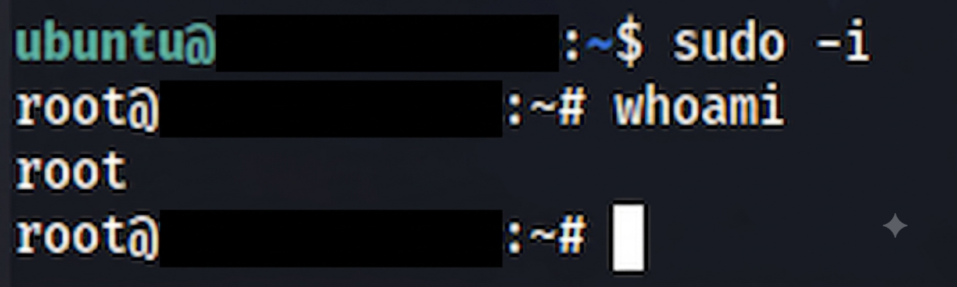

Güvenlik İpuçları
Root hesabını yalnızca gerektiğinde kullanın ve günlük işlemleri normal kullanıcı ile yapın.

Sık Karşılaşılan Hatalar
Permission denied
Authentication failure
sudo: command not found

Bu Bölümde Ne Öğrendik?
Root yetkisi almayı, doğrulamayı ve güvenli kullanımı öğrendiniz.

Sonraki Bölüm
Bölüm 3 - Ubuntu Sistem Güncellemesi

KTD-001 - Bölüm 3

Ubuntu Sistem Güncellemesi
Versiyon: 1.0
Yazar: Kemal Tokmak

Amaç
Bu bölümde Ubuntu sunucusunu güncelleyerek güvenli ve kararlı bir kurulum için hazırlayacağız.

Neden Güncelleme Yapılır?
Güncellemeler güvenlik açıklarını kapatır, hata düzeltmeleri ve performans iyileştirmeleri sağlar.

Paket Listesini Güncelleme
Komut:
apt update

Yüklü Paketleri Güncelleme
Komut:
apt upgrade -y

Tam Sistem Güncellemesi
Komut:
apt full-upgrade -y

Kullanılmayan Paketleri Temizleme
Komut:
apt autoremove -y
apt autoclean

Yeniden Başlatma
Komut:
reboot

Ekran Görüntüsü
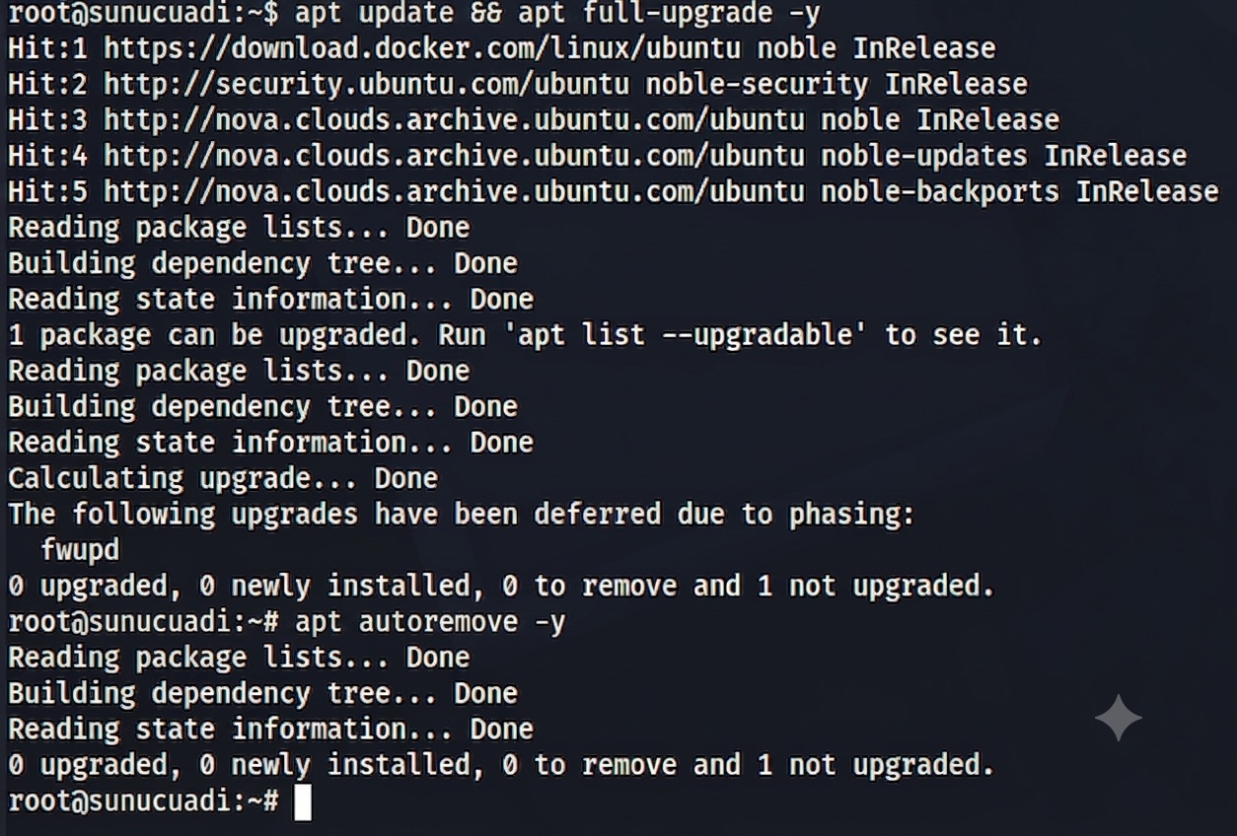

Sık Karşılaşılan Hatalar
Failed to fetch
Could not get lock /var/lib/dpkg/lock
Temporary failure resolving

Gerçek Hayat Notu
Sunucu kurulumu sonrasında her zaman ilk işim sistemi tamamen güncellemektir. Böylece eski paketlerle kurulum yapmamış olurum.

Bu Bölümde Ne Öğrendik?
Ubuntu paketlerini güncellemeyi, sistemi yükseltmeyi ve gereksiz paketleri temizlemeyi öğrendiniz.

Sonraki Bölüm
Bölüm 4 - UFW Güvenlik Duvarı Kurulumu

KTD-001 - Bölüm 4

UFW Güvenlik Duvarı Kurulumu

Amaç
Bu bölümde Ubuntu'nun yerleşik güvenlik duvarı UFW kurulacak ve temel kurallar yapılandırılacaktır.

UFW Nedir?
UFW (Uncomplicated Firewall), Ubuntu için kolay yönetilebilir bir güvenlik duvarıdır.

Kurulum
Komut:
apt install ufw -y

SSH İzni
ufw allow OpenSSH

HTTP İzni
ufw allow 80/tcp

HTTPS İzni
ufw allow 443/tcp

UFW'yi Etkinleştirme
ufw enable

Durum Kontrolü
ufw status

Beklenen Çıktı
Status: active
22/tcp ALLOW
80/tcp ALLOW
443/tcp ALLOW

Ekran Görüntüsü
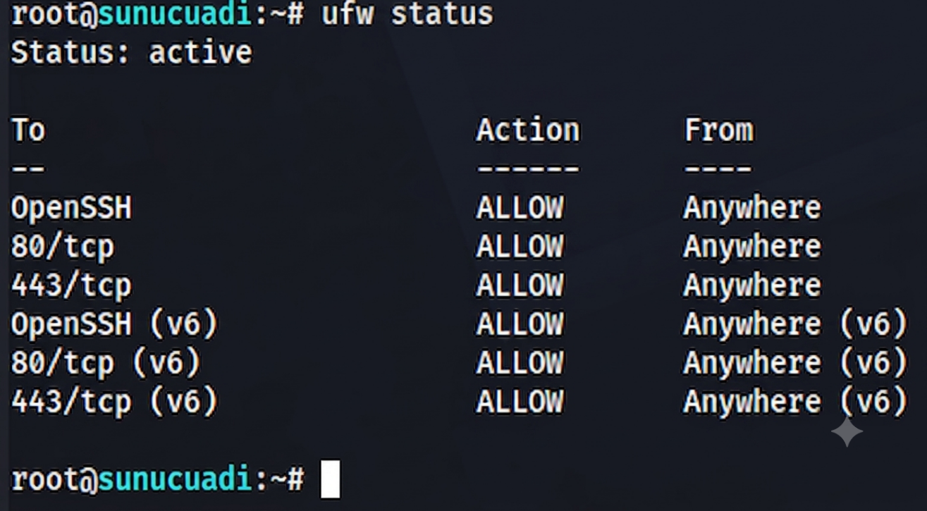

Sık Karşılaşılan Hatalar
SSH izni vermeden UFW'yi etkinleştirmek bağlantının kesilmesine neden olabilir.

Gerçek Hayat Notu
UFW'yi etkinleştirmeden önce mutlaka OpenSSH kuralını ekleyin.

Bu Bölümde Ne Öğrendik?
UFW kurulumu, temel kuralların eklenmesi ve güvenlik duvarının etkinleştirilmesini öğrendiniz.

Sonraki Bölüm
Bölüm 5 - Fail2Ban Kurulumu

KTD-001 - Bölüm 5

Fail2Ban Kurulumu ve Yapılandırması

Amaç
Bu bölümde Fail2Ban kurularak SSH servisi brute-force saldırılarına karşı korunacaktır.

Fail2Ban Nedir?
Fail2Ban, başarısız giriş denemelerini izler ve belirlenen eşik aşıldığında ilgili IP adresini geçici olarak engeller.

Kurulum
Komut:
apt install fail2ban -y

Servisi Etkinleştirme
systemctl enable fail2ban
systemctl start fail2ban

Durum Kontrolü
systemctl status fail2ban

Servis Doğrulama
Çıktıda 'active (running)' ifadesi görülmelidir.

Yapılandırma Notu
İleri düzey ayarlar için /etc/fail2ban/jail.local dosyası kullanılabilir. Varsayılan ayarlar başlangıç için yeterlidir.

Ekran Görüntüsü
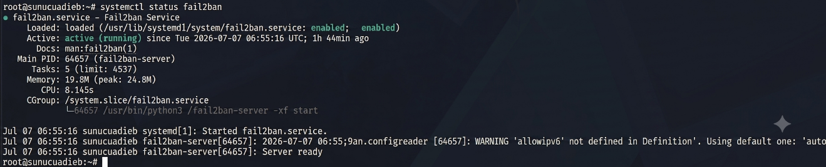

Sık Karşılaşılan Hatalar
Unit fail2ban.service not found
inactive (dead)
Failed to start fail2ban

Gerçek Hayat Notu
İnternete açık tüm Linux sunucularımda ilk kurduğum güvenlik yazılımlarından biri Fail2Ban'dır. SSH saldırılarını önemli ölçüde azaltır.

Bu Bölümde Ne Öğrendik?
Fail2Ban'ın ne olduğunu, kurulumunu, etkinleştirilmesini ve servis durumunun kontrolünü öğrendiniz.

Sonraki Bölüm
Bölüm 6 - Docker Engine Kurulumu

KTD-001 - Bölüm 6

Docker Engine Kurulumu

Amaç
Bu bölümde Ubuntu 24.04 üzerine resmi Docker Engine kurulumu gerçekleştirilecektir.

Docker Nedir?
Docker, uygulamaları container olarak izole şekilde çalıştırmayı sağlayan platformdur.

Eski Paketleri Kaldırma
apt remove docker docker-engine docker.io containerd runc
apt install ca-certificates curl gnupg -y

Docker GPG Anahtarı
Docker'ın resmi GPG anahtarı eklenir.

Docker Deposunu Ekleme
Resmi Docker deposu apt kaynaklarına eklenir.

Kurulum
apt update
apt install docker-ce docker-ce-cli containerd.io docker-buildx-plugin docker-compose-plugin -y

Servisi Kontrol
systemctl status docker

Sürüm Kontrolü
docker --version

İlk Test
docker run hello-world

Beklenen Sonuç
Hello from Docker! mesajı görülmelidir.

Ekran Görüntüsü
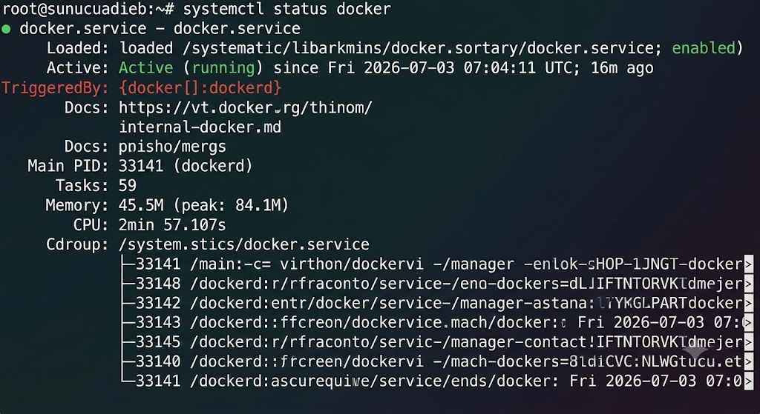

Sık Karşılaşılan Hatalar
Unable to locate package
permission denied
Cannot connect to the Docker daemon

Gerçek Hayat Notu
Her zaman Docker'ın resmi deposunu kullanın. Ubuntu deposundaki sürümler güncel olmayabilir.

Bu Bölümde Ne Öğrendik?
Docker Engine kurulumunu, servis kontrolünü ve ilk container testini öğrendiniz.

Sonraki Bölüm
Bölüm 7 - Docker Compose Plugin

KTD-001 - Bölüm 7

Docker Compose Plugin Kurulumu ve İlk Compose Projesi

Amaç
Bu bölümde Docker Compose Plugin'in doğrulanması, kullanımı ve ilk docker-compose.yml dosyasının oluşturulması anlatılır.

Docker Compose Nedir?
Docker Compose, birden fazla container'ı tek bir YAML dosyası ile yönetmeyi sağlayan araçtır.

Compose Plugin Kontrolü
Komut:
docker compose version

İlk Proje Klasörü
mkdir -p /opt/docker/web
cd /opt/docker/web

docker-compose.yml Oluşturma
compose dosyası oluşturulur ve servisler burada tanımlanır.

Örnek Compose Dosyası
services:
nginx:
image: nginx:latest
ports:
- "80:80"
restart: unless-stopped

Servisi Başlatma
docker compose up -d

Container Kontrolü
docker ps

Log Kontrolü
docker compose logs

Servisi Durdurma
docker compose down

Ekran Görüntüsü
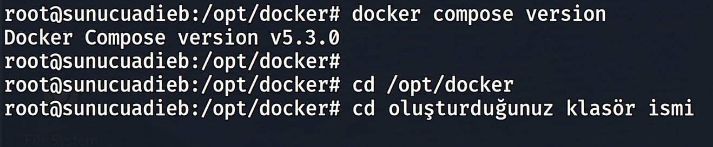

Sık Karşılaşılan Hatalar
docker: 'compose' is not a docker command
port is already allocated
YAML syntax error

Gerçek Hayat Notu
Tek container yerine tüm projeleri Docker Compose ile yönetmek bakım ve güncellemeleri büyük ölçüde kolaylaştırır.

Bu Bölümde Ne Öğrendik?
Docker Compose Plugin'i kullanmayı, ilk compose dosyasını oluşturmayı ve container yönetimini öğrendiniz.

Sonraki Bölüm
Bölüm 8 - Nginx Web Sunucusunu Docker ile Yayına Alma

KTD-001 - Bölüm 8

Docker ile Nginx Web Sunucusunu Yayına Alma

Amaç
Bu bölümde Docker Compose kullanarak Nginx web sunucusunu ayağa kaldıracak ve ilk web sitemizi yayınlayacağız.

Nginx Nedir?
Nginx, yüksek performanslı açık kaynaklı bir web sunucusu ve reverse proxy yazılımıdır.

Proje Dizin Yapısı
/opt/docker/web/
├── docker-compose.yml
├── html/
│ ├── index.html
│ ├── css/
│ └── js/

HTML Klasörü Oluşturma
mkdir -p /opt/docker/web/html

CSS ve JS Klasörleri
mkdir -p /opt/docker/web/html/css
mkdir -p /opt/docker/web/html/js

docker-compose.yml Dosyası
services:
nginx:
image: nginx:latest
container_name: nginx
restart: unless-stopped
ports:
- '80:80'
volumes:
- ./html:/usr/share/nginx/html:ro

Servisi Başlatma
docker compose up -d

Container Kontrolü
docker ps

Tarayıcı Testi
Tarayıcıdan http://SUNUCU_IP adresine giderek Nginx'in çalıştığını doğrulayın.

İlk index.html
html klasörüne basit bir index.html dosyası ekleyin ve sayfanın açıldığını kontrol edin.

Ekran Görüntüsü
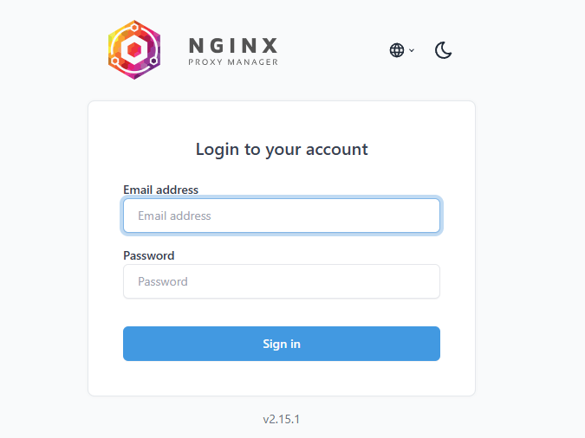

Sık Karşılaşılan Hatalar
404 Not Found
403 Forbidden
Port 80 already allocated
Volume mount hataları

Gerçek Hayat Notu
Projelerde tüm web dosyalarını ayrı klasörlerde tutmak bakım, yedekleme ve güncelleme işlemlerini büyük ölçüde kolaylaştırır.

Bu Bölümde Ne Öğrendik?
Docker Compose ile Nginx'i yayınlamayı, web dizinlerini bağlamayı ve ilk web sayfasını yayınlamayı öğrendiniz.

Sonraki Bölüm
Bölüm 9 - Domain Bağlama ve DNS Yapılandırması

KTD-001 - Bölüm 9

Domain Bağlama ve DNS Yapılandırması

Amaç
Bu bölümde alan adınızı VPS sunucunuza yönlendirecek ve DNS kayıtlarını yapılandıracaksınız.

Domain ve DNS
Bir domain adı, DNS kayıtları sayesinde sunucu IP adresine yönlendirilir.

Gerekli Bilgiler
Alan adı, VPS IP adresi ve DNS yönetim paneline erişim.

A Kaydı
@ -> VPS_IP
TTL: Auto

WWW Kaydı
www -> @ (CNAME) veya VPS_IP (A kaydı)

DNS Yayılımı
DNS değişiklikleri birkaç dakika ile 24 saat arasında yayılabilir.

Doğrulama
dig domain.com
nslookup domain.com
ping domain.com

Nginx Testi
Tarayıcıdan http://domain.com adresini açarak sitenin çalıştığını doğrulayın.

Ekran Görüntüsü
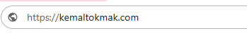

Sık Karşılaşılan Hatalar
Yanlış IP adresi
DNS yayılımının tamamlanmaması
Cloud proxy kaynaklı sorunlar

Gerçek Hayat Notu
DNS değişikliklerinden sonra önbelleği temizlemek ve yayılımı beklemek birçok sorunu çözer.

Bu Bölümde Ne Öğrendik?
Domaini VPS'e yönlendirmeyi ve DNS kayıtlarını doğrulamayı öğrendiniz.

Sonraki Bölüm
Bölüm 10 - SSL (Let's Encrypt) Kurulumu

KTD-001 - Bölüm 10

Let's Encrypt ile SSL Kurulumu

Amaç
Bu bölümde web sunucusuna ücretsiz SSL sertifikası kurarak HTTPS erişimini etkinleştireceğiz.

SSL Nedir?
SSL/TLS, istemci ile sunucu arasındaki trafiği şifreleyerek güvenli iletişim sağlar.

Gereksinimler
Domain DNS kayıtları doğru yapılandırılmış ve web sitesi HTTP üzerinden erişilebilir olmalıdır.

Certbot Kurulumu
Docker ortamında Nginx Proxy Manager, Certbot veya benzeri yöntemlerden biri kullanılabilir. Bu dokümanda Certbot yaklaşımı anlatılır.

80 ve 443 Portları
UFW üzerinde 80/tcp ve 443/tcp portlarının açık olduğundan emin olun.

Sertifika Alma
Örnek komut:
certbot --nginx -d domain.com -d www.domain.com

Otomatik Yenileme
certbot renew --dry-run komutu ile otomatik yenileme testi yapılır.

HTTPS Testi
Tarayıcıdan https://domain.com adresini açın ve kilit simgesini doğrulayın.

Doğrulama
SSL Labs veya tarayıcı sertifika bilgileri ile sertifikanın doğruluğunu kontrol edin.

Ekran Görüntüsü
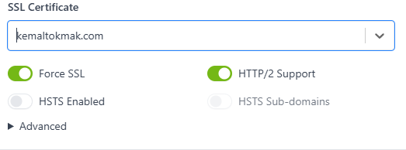

Sık Karşılaşılan Hatalar
DNS yanlış yönlendirilmiş olabilir.
80 portu kapalı olabilir.
Let's Encrypt rate limit hatası alınabilir.

Gerçek Hayat Notu
Sertifika aldıktan sonra HTTP isteklerini kalıcı olarak HTTPS'e yönlendirmek güvenlik ve SEO açısından önerilir.

Bu Bölümde Ne Öğrendik?
Let's Encrypt ile ücretsiz SSL kurulumu, sertifika doğrulaması ve otomatik yenilemeyi öğrendiniz.

Sonraki Bölüm
Bölüm 11 - Docker Üzerinde Nginx Reverse Proxy Yapılandırması

KTD-001 - Bölüm 11

Docker Üzerinde Nginx Reverse Proxy Yapılandırması

Amaç
Bu bölümde Nginx'i reverse proxy olarak yapılandırarak alan adlarını Docker servislerine yönlendireceğiz.

Reverse Proxy Nedir?
Reverse proxy, istemci isteklerini arka plandaki uygulama veya container'lara yönlendiren ara katmandır.

Mimari
İstemci -> Nginx -> Docker Container

Örnek Nginx Yapılandırması
server {
listen 80;
server_name domain.com www.domain.com;
location / {
proxy_pass http://app:3000;
proxy_set_header Host $host;
proxy_set_header X-Real-IP $remote_addr;
proxy_set_header X-Forwarded-For $proxy_add_x_forwarded_for;
proxy_set_header X-Forwarded-Proto $scheme;
}
}

Yapılandırmayı Test Etme
nginx -t

Nginx'i Yeniden Yükleme
nginx -s reload veya docker restart nginx

Bağlantıyı Doğrulama
Tarayıcıdan domain üzerinden uygulamanın açıldığını kontrol edin.

Ekran Görüntüsü
[Nginx yapılandırması, nginx -t çıktısı ve çalışan uygulamanın ekran görüntülerini ekleyin.]

Sık Karşılaşılan Hatalar
502 Bad Gateway
404 Not Found
Host çözümlenemiyor
Yanlış proxy_pass adresi

Gerçek Hayat Notu
Her uygulama için ayrı server bloğu kullanmak bakım ve ölçeklenebilirlik açısından en doğru yaklaşımdır.

Bu Bölümde Ne Öğrendik?
Nginx Reverse Proxy mantığını, temel yapılandırmayı ve doğrulama adımlarını öğrendiniz.

Sonraki Bölüm
Bölüm 12 - Docker Container Yönetimi ve Log Analizi

KTD-001 - Bölüm 12

Docker Container Yönetimi ve Log Analizi

Amaç
Bu bölümde Docker container'larını yönetmeyi, logları incelemeyi ve temel bakım işlemlerini öğreneceksiniz.

Container'ları Listeleme
docker ps
docker ps -a

Container Bilgileri
docker inspect <container_adi>

Canlı Kaynak Kullanımı
docker stats

Logları Görüntüleme
docker logs <container_adi>
docker logs -f <container_adi>

Container'ı Durdurma ve Başlatma
docker stop <container_adi>
docker start <container_adi>
docker restart <container_adi>

Container'a Bağlanma
docker exec -it <container_adi> /bin/bash

Log Analizi
Hata mesajlarını, yeniden başlatmaları ve uygulama çıktılarını düzenli olarak kontrol edin.

Ekran Görüntüsü
[Buraya docker ps, docker logs ve docker stats çıktılarının ekran görüntülerini ekleyin.]

Sık Karşılaşılan Hatalar
Container sürekli yeniden başlıyor (restart loop)
Container bulunamadı
Permission denied
No such container

Gerçek Hayat Notu
Üretim ortamında sorunların büyük bölümü docker logs çıktıları incelenerek kısa sürede tespit edilebilir.

Bu Bölümde Ne Öğrendik?
Container yönetimi, log analizi ve temel Docker bakım komutlarını öğrendiniz.

